Схема газового хроматографа
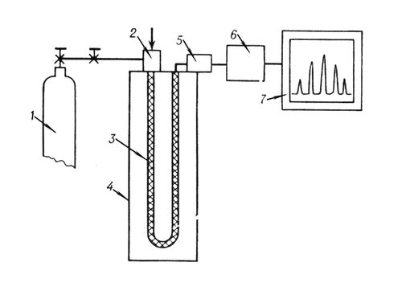
- баллон с инертным газом

- устройство для ввода пробы в хромотографическую колонку

- хромотографическая колонка

- термостат

- детектор

- преобразователь сигналов

- регистратор

